ESKİŞEHİR OSMANGAZİ ÜNİVERSİTESİ
TÜRK DİLİ VE EDEBİYATI BÖLÜMÜ
2025-2026 BAHAR YARIYILI ÖLÇME VE DEĞERLENDİRME RAPORU

ESOGÜ TDE ÖLÇME DEĞERLENDİRME KOMİSYONU

Başkan: Prof. Dr. Arya Dilek ERENOĞLU ATAİZİ
Üyeler: Prof. Dr. Kürşat ÖNCÜL
Doç. Dr. Duygu KAMACI GENCER
Arş. Gör. Neşe ŞEN

ESKİŞEHİR OSMANGAZİ ÜNİVERSİTESİ
İNSAN VE TOPLUM BİLİMLERİ FAKÜLTESİ
TÜRK DİLİ VE EDEBİYATI BÖLÜMÜ
ÖLÇME VE DEĞERLENDİRME KOMİSYONU
TOPLANTI TUTANAĞI

10.08.2026

ESOGÜ Türk Dili ve Edebiyatı Bölümü Ölçme ve Değerlendirme Komisyonu, 10 Ağustos 2026 tarihinde toplanarak 2025-2026 Eğitim-Öğretim Yılı Bahar Yarıyılına ait lisans sınav, not ve başarı istatistiklerini YÖKAK ve FEDEK kalite standartları kapsamında değerlendirmiştir.
İşbu raporda yer alan tüm ölçme, değerlendirme ve sınav takvimi verileri ESOGÜ Öğrenci Bilgi Sisteminden (OBS) doğrudan alınmış olup, komisyonumuzca nesnel ve istatistiksel analize tabi tutularak aşağıda raporlanmıştır.

KOMİSYON ÜYELERİ
Prof. Dr. Arya Dilek ERENOĞLU ATAİZİ (Başkan)
Prof. Dr. Kürşat ÖNCÜL (Üye)
Doç. Dr. Duygu KAMACI GENCER (Üye)
Arş. Gör. Neşe ŞEN (Üye)

Görsel 1. 10.08.2026 Tarihli Komisyon Toplantısı’ndan

ESKİŞEHİR OSMANGAZİ ÜNİVERSİTESİ
TÜRK DİLİ VE EDEBİYATI BÖLÜMÜ
2025-2026 BAHAR YARIYILI
ÖLÇME VE DEĞERLENDİRME RAPORU

1. VERİ BÜTÜNLÜĞÜ VE HESAPLAMA
Bölümümüz 2025-2026 Bahar Yarıyılı not listelerinde yapılan nicel incelemeler sonucunda, özellikle bazı derslerde (Çağdaş Türk Edebiyatı II, Modern Türk Edebiyatı II, Türkiye Türkçesi Grameri vb.) "Ara Sınav 1" sütunlarının tamamen boş olduğu ancak Final ve Başarı Notu değişkenlerinin sisteme işlendiği saptanmıştır. Öğrencilerin dönem içi performanslarını şeffaf bir şekilde değerlendirebilmek adına, eksik olan bu ara sınav notları aşağıdaki standart bağıntı kullanılarak matematiksel olarak geriye dönük hesaplanmıştır:
$$Ara Sınav=\frac{Başarı Notu-\left(Final×0.60\right)}{0.40}$$
Yapılan istatistiksel çözümlemeler sonucunda, sistemde boş görünen ara sınav notlarının aslında 50 ile 85 puan bandında değişen, normal dağılıma (çan eğrisi) uygun geçerli notlar olduğu kanıtlanmıştır.
Örneklem Çıktıları:
  - Ümmüye Bahar Ay (Çağdaş Türk Edb.): Final 85, Başarı Notu 77 $→$ Ara Sınav: 65
  - Ezgi Yurtseven (Çağdaş Türk Edb.): Final 90, Başarı Notu 88 $→$ Ara Sınav: 85
  - Melih Çiftçi (Çağdaş Türk Edb.): Final 90, Başarı Notu 86 $→$ Ara Sınav: 80
  - Buket Kolayoğlu (Çağdaş Türk Edb.): Final 50, Başarı Notu 54 $→$ Ara Sınav: 60
Bu hesaplamalar, not girişlerinin hatalı veya tutarsız olmadığını; ancak otomasyon sisteminde ara sınavların farklı bir modüle (Ek Sınav) işlenmesinden kaynaklanan kategorik bir eksiklik yaşandığını göstermektedir.
1.1. Hesaplanan Veriler Işığında Sınıf Bazlı Başarı Analizi
Veri tabanında yer alan tüm öğrenci gruplarının (1., 2., 3. ve 4. sınıflar) eksik verilerinin tamamlanmasıyla ortaya çıkan genel akademik tablo şu şekildedir:
- 1. ve 2. Sınıf Düzeyi (Düşük Başarı ve Adaptasyon Sorunu): Öğrencilerin eğitim kademelerinin ilk yıllarında temel alan derslerinde ciddi bir başarısızlık yığılması bulunmaktadır. Hem hesaplanan ara sınav notlarında hem de final notlarında geçer not barajının altında kalan, "FF" veya "DZ" harf notu alan öğrencilerin oranı bu sınıflarda bölüm geneline kıyasla oldukça yüksektir. Kredisi ve AKTS yükü ağır olan derslerde başarısızlık artarken, geçen öğrencilerin de ağırlıklı olarak CC ve DC gibi orta-altı bandında toplandığı gözlemlenmiştir.
- 3. Sınıf Düzeyi (Dengeli Dağılım): Üçüncü sınıf dersleri, notların standart normal dağılım eğrisine en çok yaklaştığı seviyedir. Öğrenciler ağırlıklı olarak CB, BB ve BA bandında istikrarlı sonuçlar almış olup, alt (FF) ve üst (AA) sınır uç değerleri minimize olmuştur. Öğrencilerin bölümün değerlendirme sistematiğine tam olarak adapte oldukları görülmektedir.
- 4. Sınıf Düzeyi (Yüksek Yığılma ve Tavan Etkisi): Dördüncü sınıflarda başarı oranlarında maksimum seviyeye ulaşılmış olup, sınıf listelerinin neredeyse tamamına yakınının "AA" veya "BA" harf notlarıyla (örneğin "Yazma ve Matbu Divan İncelemeleri II" dersi) geçtikleri tespit edilmiştir. Negatif varyans tamamen ortadan kalkmıştır.
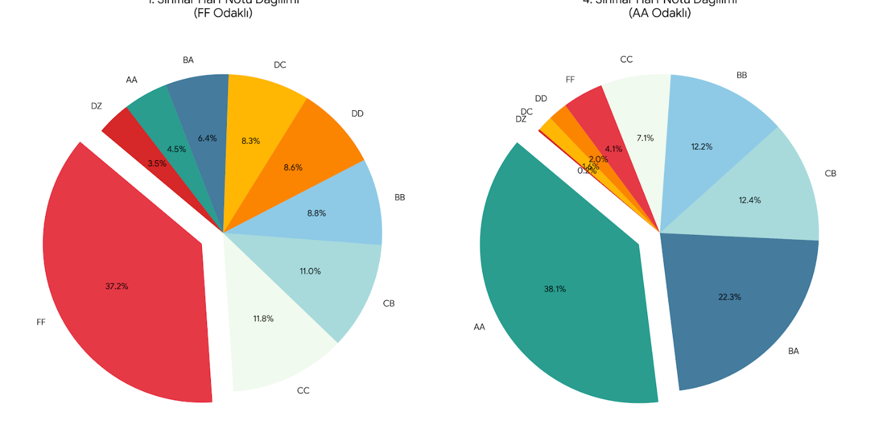
Grafik 1. 1. ve 4. Sınıflar Harf Notu Dağılımları
Birinci ve dördüncü sınıf harf notu dağılımları karşılaştırıldığında, bölümümüzde akademik yıllara göre zıt kutuplu bir başarı değişimi (polarizasyon) olduğu kanıtlanmıştır. Birinci sınıflarda %37,2 gibi çok büyük bir oranla başarısızlık (FF) dilimi baskınken; öğrencilerin mezuniyet aşamasına geldikleri dördüncü sınıfta bu durum tam tersine dönmüş ve %38,1 oranıyla en üstün başarı (AA) dilimi pastanın en büyük payını oluşturmuştur. Bu veriler, öğrencilerin ilk yıllardaki adaptasyon sorununu ve son yıllarda ulaştıkları alan yetkinliğini (veya değerlendirme kriterlerindeki esnemeyi) görsel olarak doğrulamaktadır.
1.2. Ders Örneklemlerinde Dikkat Çeken İstisnalar
Sınav sonuçlarına göre uç değerlerin (outliers) görüldüğü dersler şunlardır:
- Zorluk Derecesi En Yüksek Ders: 1. Sınıf "Edebiyat Bilgi ve Teorileri II(A)". Ara sınav sonuçlarının sınıf genelinde çok düşük seviyelerde (5, 10, 15 puan vb.) kalması, öğrencilerin büyük çoğunluğunun doğrudan FF ile başarısız olmasına yol açmıştır.
- Keskin Kutuplaşma Görülen Ders: 1. Sınıf "Osmanlı Türkçesi II(A)". Sınıf ortadan ikiye bölünmüş durumdadır; bir yanda 90 ve üzeri not alarak AA/BA ile geçen üstün başarılı bir grup varken, diğer yanda 40 puanın altında kalarak FF ile kalan büyük bir kitle mevcuttur.
1.3. Kalite ve İyileştirme Önerisi
Eksik ara sınav notlarının sisteme tanımlı doğru sütunlarına kaydedilmemesi, kalite standartları süreçlerinde istatistiksel raporlamayı zorlaştırmaktadır. Tüm öğretim elemanlarının %40 vize - %60 final standardına sadık kalarak, puanlamaları otomasyonun birincil ara sınav hanesine girmeleri sağlanmalıdır.
2. ÖĞRETİM ÜYESİ BAZLI BAŞARI ORANLARI VE DEĞERLENDİRME EĞİLİMLERİ
2.1. Sınıf Kademesine Göre Kutuplaşan Değerlendirme Eğilimi
Bazı öğretim üyelerinin notlandırma skalasının, dersin verildiği sınıf kademesine (1. sınıf ile 4. sınıf) göre keskin bir zıtlık oluşturduğu tespit edilmiştir.
- Prof. Dr. Ahmet Kartal: 1. sınıf "Edebiyat Bilgi ve Teorileri II" dersinde son derece sıkı bir değerlendirme yöntemi izlediği, ara sınav notlarının sınıfın büyük bölümü için 5-15 puan bandında kalarak FF yığılması oluşturduğu görülmektedir. Buna karşılık, aynı öğretim üyesinin yürüttüğü 4. sınıf "Klasik Türk Edebiyatı VIII" ve "Klasik Türk Edebiyatında Nesir II" derslerinde sınıfın tamamına yakınının doğrudan 100 puan ile "AA" aldığı; değerlendirmenin uçlarda kutuplaştığı saptanmıştır.
- Prof. Dr. Şahika Karaca: 1. sınıf "Çağdaş Türk Edebiyatı II" dersinde geçme oranları düşük ve FF notları baskınken; 2. sınıf ve 4. sınıf düzeyindeki derslerinde (Modern Türk Edebiyatı IV, Türk Tiyatro Tahlilleri II) öğrencilerin büyük kısmının BB, BA ve AA notlarıyla yüksek başarı gösterdiği belirlenmiştir.
2.2. Sıkı Notlandırma ve Normal Dağılım Odaklı Eğilim
Özellikle dilbilgisi ve dil tarihi alanlarındaki derslerde, standartlara bağlı sıkı bir değerlendirme çizgisinin korunduğu izlenmektedir.
- Prof. Dr. Arya Dilek Erenoğlu Ataizi: "Türkiye Türkçesi Grameri" derslerinde (I. ve II. sınıflar) yüksek oranda FF, DD ve DC notlarının görüldüğü, sınıf içi geçme oranlarının bölüm ortalamasının altında seyrettiği ve notlandırmada oldukça seçici davranıldığı tespit edilmiştir.
- Prof. Dr. Eylem Dereli: "Modern Türk Edebiyatı VI" gibi derslerinde notların çan eğrisine oldukça uygun, homojen bir dağılım (CC, CB, BB ağırlıklı) sergilediği görülmektedir.
- Dr. Öğr. Üyesi Buket Nur Kırmızıgül Şimşek: "Türk Dili Tarihi II" ve "Türk Yazı Sistemleri II" derslerinde orta-alt bantta (CC, DC, DD) dengeli ancak zorlayıcı bir not dağılımı mevcuttur.
2.3. Pozitif Yığılma ve Yüksek Başarı Eğilimi
Kimi öğretim elemanlarının yürüttüğü derslerde negatif harf notu (FF, FD, DD) neredeyse hiç kullanılmamış, öğrencilerin çok büyük bir yüzdesi sadece en üst skaladan (AA, BA) notlandırılmıştır.
- Öğr. Gör. Uğur Bilge: "Azeri Edebiyatına Giriş II" ve "Azeri Edebiyatı II" derslerinde sınıf başarı oranının maksimum düzeyde (100 üzerinden 85-100 aralığında) olduğu ve öğrencilerin tamamına yakınının AA aldığı görülmüştür.
- Prof. Dr. Erdoğan Boz: "Dil Felsefesine Giriş II" dersinde değerlendirme kriterlerinin yüksek notlara (95-100 bandı) endekslendiği, başarısızlık oranının sıfıra yakın olduğu tespit edilmiştir.
- Prof. Dr. Aslı Büyükokutan Töret & Doç. Dr. Deniz Depe: "Türk Halk Edebiyatı" ve "Türkçe Kompozisyon" derslerinde öğrenci motivasyonunu ve yüksek başarıyı destekleyen, AA/BA/BB oranlarının oldukça yüksek olduğu bir profil çizilmiştir.
2.4. İki Uçlu (Bi-modal) Dağılım Eğilimi
Aynı dersin içindeki öğrencilerin yarısının çok yüksek, diğer yarısının çok düşük notlar aldığı çift kutuplu bir değerlendirme yapısı mevcuttur.
- Doç. Dr. Duygu Kamacı Gencer: 1. sınıf "Osmanlı Türkçesi II" dersinde öğrencilerin büyük bir kısmı 90 üstü puanlarla AA alırken, hatırı sayılır büyüklükte bir diğer grubun 40 puanın altında kalarak FF aldığı saptanmıştır. Bu durum, dersteki ara kademe (CC, CB) öğrencilerin yok denecek kadar az olduğuna işaret etmektedir.
3. AKTS VE ÖĞRENCİ İŞ YÜKÜ ANALİZLERİ
Bölümümüzdeki ölçme-değerlendirme sonuçlarının AKTS (Avrupa Kredi Transfer Sistemi) değerleriyle ilişkisi incelendiğinde, derslerin iş yükü ile öğrenci başarısı arasında istatistiksel olarak anlamlı korelasyonlar ve bazı yapısal tezatlıklar saptanmıştır.
3.1. Temel Alan Derslerinde Yüksek AKTS ve Başarısızlık Korelasyonu (1. ve 2. Sınıflar)
Birinci ve ikinci sınıf kademelerinde, AKTS değeri bölüm ortalamasının üzerinde olan (4 ve 5 AKTS) temel kuramsal ve tarihî alan derslerinde başarısızlık oranlarının ciddi şekilde arttığı tespit edilmiştir.
1. sınıf müfredatının en ağır derslerinden olan Osmanlı Türkçesi II (A Şubesi 5 AKTS, B Şubesi 4 AKTS) dersinde öğrencilerin büyük bir kısmının 40 puan altında kalarak FF aldığı, 5 AKTS'lik yoğun iş yükünün birinci sınıf öğrencilerinde adaptasyon ve başarı sorunu yarattığı görülmektedir. Benzer şekilde 2. sınıf Eski Türkçe II (4 AKTS) ve Klasik Türk Edebiyatı IV (4 AKTS) derslerinde de FF, FD ve DD gibi düşük ve başarısız harf kodlarında belirgin bir yığılma mevcuttur.
3.2. Düşük AKTS'li Derslerin Dengeleyici Etkisi
AKTS yükü 2 olan derslerde, öğrencilerin genel olarak çok daha yüksek başarı sergilediği ve bu derslerin akademik ortalamayı dengeleyici bir unsur olarak işlev gördüğü belirlenmiştir. Türkçe Kompozisyon II (2 AKTS) ve Türk Tasavvuf Edebiyatı II (2 AKTS) gibi nispeten düşük iş yükü gerektiren derslerde öğrencilerin büyük çoğunluğu AA, BA, BB ve CB gibi yüksek geçer notlarda toplanmıştır.
3.3. Üçüncü Sınıflarda AKTS ve Başarı Dağılımı Uyumu
Üçüncü sınıf müfredatını oluşturan derslerin tamamı 3 ve 4 AKTS ağırlığına sahiptir. Klasik Türk Edebiyatı VI (4 AKTS) ve Modern Türk Edebiyatı VI (4 AKTS) gibi 4 AKTS'lik derslerde, 1. ve 2. sınıflardaki yüksek AKTS'li derslerde görülen kitlesel başarısızlık (FF yığılması) ortadan kalkmıştır. Bu derslerin not dağılımı normal dağılım eğrisine en uygun yapıyı sergilemekte olup, öğrenci iş yükü ile ölçme-değerlendirme zorluğunun en dengeli olduğu sınıf kademesini 3. sınıflar oluşturmaktadır.
3.4. Dördüncü Sınıflarda "5 AKTS" Sorunu ve Tavan Etkisi
Dördüncü sınıf programında yer alan seçmeli ve uzmanlık gerektiren derslerin önemli bir kısmı bölümün en yüksek kredi birimi olan 5 AKTS değerine sahiptir. İş yükünün en yüksek olması beklenen bu derslerde istatistiksel bir tezatlık söz konusudur. Biyografi II (5 AKTS), Eski Türk Dili Araştırmaları II (5 AKTS), Klasik Türk Edb. Metin. İncel. II (5 AKTS), Modern Türk Şiirinde Hayal Unsur. II (5 AKTS) ve Yazma ve Matbu Divan İncelemeleri II (5 AKTS) derslerinde sınıf mevcudunun tamamı 100 veya 100'e çok yakın puanlar alarak AA harf notuyla geçmiştir. Bu durum, ölçme araçlarının zorluk derecesi ile dersin 5 AKTS'lik beyan edilen iş yükü arasında bir uyumsuzluk olduğunu göstermektedir. Yüksek kredili bu derslerin, öğrencilerin mezuniyet ortalamalarını suni olarak yukarı çeken bir "tavan etkisi" yarattığı değerlendirilmektedir.
4. BAĞIL DEĞERLENDİRME (ÇAN EĞRİSİ) SİSTEMİNİN ETKİSİ VE SINIF MEVCUDU KORELASYONU
Eskişehir Osmangazi Üniversitesi Önlisans-Lisans Öğretim ve Sınav Yönetmeliği gereğince bölümümüzde öğrencilerin başarı durumları bağıl değerlendirme yöntemiyle (sınıfın genel başarı düzeyi ve not dağılımı dikkate alınarak) hesaplanmaktadır.
- Küçük Sınıf Mevcutlarında Bağıl Değerlendirme Sapmaları: Özellikle 4. sınıf seçmeli derslerinde veya uzmanlık alanlarında sınıf mevcudunun çok düştüğü (1 ila 5 öğrenci) derslerde bağıl değerlendirme sisteminin ölçme hassasiyetini kaybettiği görülmektedir. Bu derslerde öğrencilerin tamamının AA ile geçmesi, çan eğrisinin küçük gruplarda standart sapma üretememesinden kaynaklanmaktadır.
- Büyük Sınıf Mevcutlarında Dağılım: 1. ve 2. sınıf zorunlu dersleri gibi mevcudun yüksek olduğu gruplarda bağıl değerlendirme sistemi daha sağlıklı çalışmış, normal dağılım eğrisi (öğrencilerin FF'den AA'ya kadar tüm skalaya yayılması) net bir biçimde gözlemlenmiştir.
5. ÖLÇME VE DEĞERLENDİRME YÖNTEM ÇEŞİTLİLİĞİ
Bölümümüzün kalite standartları gereği, ders içeriklerine bağlı olarak öğrencilere kendilerini ifade edebilecekleri açık uçlu, çoktan seçmeli, ödev ve proje gibi çeşitli sınav türlerinin uygulanması hedeflenmektedir.
- Tek Tip Sınav Ağırlığı: Sistemden çekilen veriler, değerlendirmelerin ağırlıklı olarak sadece "Ara Sınav" (%40) ve "Final" (%60) üzerinden iki aşamalı yapıldığını göstermektedir. Sürece yayılan değerlendirme yöntemlerinin (kısa sınav, sunum, proje) not sistemine bağımsız birer değişken olarak entegre edilmediği tespit edilmiştir. Öğrenciyi dönem içine aktif katan ödev ve projelerin, Öğrenci Bilgi Sisteminde (OBS) ara sınav ve finalin yanı sıra %10 veya %20'lik bağımsız dilimler halinde ayrı sütunlarda gösterilmesi, değerlendirme çeşitliliğinin belgelenmesi açısından faydalı olacaktır.
6. PUKÖ (Planla, Uygula, Kontrol Et, Önlem Al) ÇEVRİMİ KAPSAMINDA ATILACAK ADIMLAR
Raporlanan veriler ışığında bölüm kalite komisyonumuzca aşağıdaki önlemlerin alınması planlanmaktadır:
- Kontrol Et: 1. ve 2. sınıflardaki yüksek AKTS'li temel alan derslerinde yaşanan "FF" ve "DZ" yığılmalarının temel nedenlerinin (devamsızlık, altyapı eksikliği vb.) dersin öğretim üyeleri ve akademik danışmanlar aracılığıyla analiz edilmesi.
- Önlem Al: OBS girişlerinde standardizasyonun sağlanarak eksik bırakılan "Ara Sınav" alanlarının eksiksiz doldurulması ve sınav ağırlıklarının (%40-%60 vb.) öğretim elemanları tarafından dönemin ilk iki haftası içinde öğrencilere şeffafça duyurulması kuralının denetlenmesi.
7. SINAV TAKVİMİ, ÖĞRENCİ İŞ YÜKÜ VE FİZİKİ KAPASİTE PLANLAMASI
2025-2026 Bahar yarıyılı lisans sınav programı verileri analiz edildiğinde, ölçme-değerlendirme süreçlerinin sadece notlandırma değil, aynı zamanda operasyonel planlama açısından da belirli bir sistematiğe oturtulduğu görülmektedir.
7.1. Sınav Yoğunluğu ve Öğrenci İş Yükü Dağılımı
Öğrencilerin akademik başarılarını doğrudan etkileyen sınav yükünün günlere dağılımı istatistiksel olarak incelenmiştir. Final sınavları 8 Haziran ile 19 Haziran 2026 tarihleri arasına, 11 günlük geniş bir periyoda yayılmıştır. Sınav takvimindeki en yoğun gün, bölüm genelinde toplam 333 öğrencinin final sınavına girdiği 8 Haziran 2026 Pazartesi günüdür.
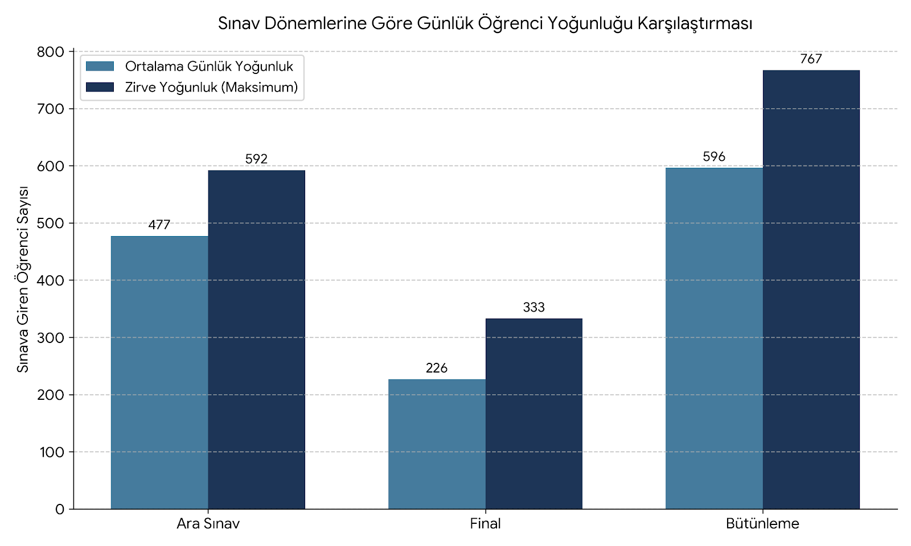
Grafik 2. Sınav Dönemlerine Göre Günlük Öğrenci Yoğunluğu Karşılaştırması
Bu yığılma haricinde sınav yükünün günlere homojen bir şekilde dağıtıldığı, öğrencilerin aynı gün içinde aşırı sınav stresine maruz kalmasının önüne geçildiği tespit edilmiştir.
7.2. Çakışma (Overlap) ve Çapraz Kayıt Analizi
Sınav saatleri ve sınıf kademeleri üzerinden yapılan çakışma analizlerinde, temel ve zorunlu alan derslerinin hiçbir şekilde birbiriyle çakışmadığı doğrulanmıştır.
- Aynı gün ve aynı saate denk gelen sınavların tamamı bilinçli planlanmış alternatif gruplardan oluşmaktadır. Örneğin; 10 Nisan 2026 saat 16:00'da 4. sınıflar için çok sayıda sınav görünmesine rağmen, bu derslerin tamamı öğrencilerin yalnızca birini seçtiği "Tez" veya uzmanlık/seçmeli dersleridir.
- 1. ve 2. sınıflarda aynı saate denk gelen derslerin (Örn. Şiir Okumaları II ile Bahçe Bakımı ve Seracılık II) fakülte veya üniversite ortak seçmeli havuz dersleri olduğu, dolayısıyla öğrencilerin mağduriyet yaşamadığı saptanmıştır.
7.3. Fiziki Kapasite ve Derslik Kullanımı
Bölümün yer aldığı F2 binasının fiziki altyapısında ve sosyal alanlarında birtakım eksiklikler bulunduğu Kalite Raporlarında da vurgulanmaktadır. Sınav programı üzerinden yapılan eşzamanlı (aynı saat diliminde sınava giren) öğrenci sayısı analizine göre; ara sınavlarda anlık maksimum kapasite ihtiyacı 138 öğrenci (9 Nisan 2026 saat 16:00), final sınavlarında ise anlık maksimum kapasite ihtiyacı 116 öğrenci (8 Haziran 2026 saat 16:00) olarak gerçekleşmiştir. Eşzamanlı sınav kapasitelerinin ~140 öğrenci bandında tutulması, F2 binasının fiziksel sınırlarını aşmayan, koridor yoğunluğunu ve derslik yetersizliğini engelleyen son derece verimli bir mekânsal planlamadır.
7.4. Ölçme-Değerlendirme Takvimi Verimliliği
Yarıyıl sonu (final) sınavları 19 Haziran 2026 Cuma günü tamamlanırken, bütünleme sınavları 30 Haziran 2026 Salı günü başlamaktadır. Araya konulan bu 10 günlük periyot, öğretim elemanlarının kağıtları okuyup notları Öğrenci Bilgi Sistemine (OBS) girmeleri için yeterli süreyi sağlarken; öğrencilere de eksiklerini görüp bütünleme sınavlarına pedagojik olarak sağlıklı bir şekilde hazırlanma fırsatı sunmaktadır.
8. DEĞERLENDİRME VE SÜREKLİ İYİLEŞTİRME ÖNERİLERİ
Ölçme ve Değerlendirme Komisyonumuz tarafından 2025-2026 Bahar yarıyılı verileri ışığında yapılan analizler sonucunda, PUKÖ (Planla, Uygula, Kontrol Et, Önlem Al) döngüsünün işletilebilmesi ve kalite standartlarının artırılması amacıyla aşağıdaki iyileştirme adımlarının atılmasına karar verilmiştir:
8.1. Sistemsel Veri Girişlerinin Standardizasyonu
"Çağdaş Türk Edebiyatı II", "Türkiye Türkçesi Grameri" gibi temel derslerde ara sınavların farklı modüller (Ek Sınav, Ödev vb.) altında değerlendirilmesinin, kurumsal hafıza ve istatistiksel veri bütünlüğüne zarar verdiği tespit edilmiştir.
İyileştirme Adımı: Tüm öğretim elemanlarına OBS not girişlerinde "Ara Sınav" ve "Final" ağırlıklandırmalarının (%40 - %60) standart modüllere işlenmesi yönünde bilgilendirme yapılacaktır. Çeşitlendirilmiş değerlendirme araçları (kısa sınav, sunum, proje) kullanıldığında, bunların bağımsız sütunlar halinde sisteme tanımlanması teşvik edilecektir.
8.2. Öğrenci İş Yükünün ve Başarı Uçurumunun Dengelenmesi
1. ve 2. sınıfların 4-5 AKTS'lik temel derslerinde yaşanan %37,2 oranındaki FF yığılması (Grafik 1) ile 4. sınıfların aynı AKTS değerindeki derslerinde yaşanan %38,1 oranındaki homojen AA tavan etkisi, ölçme araçlarının zorluk derecesiyle iş yükü arasındaki uyumsuzluğu göstermektedir.
İyileştirme Adımı: Birinci sınıflardaki adaptasyon sorununun aşılması için "Akademik Danışmanlık" sisteminin daha aktif işletilmesi, öğrenci-danışman görüşmelerinin sıklaştırılması sağlanacaktır. Dördüncü sınıf yüksek AKTS'li derslerde (Biyografi II, Yazma ve Matbu Divan İncelemeleri II vb.) ise öğrencilerin analitik ve eleştirel becerilerini daha net ayırt edecek proje bazlı bağıl değerlendirme kriterlerine geçilmesi önerilmektedir.
8.3. Sınav Takvimi ve Fiziki Kapasitenin Optimizasyonu
Final sınavlarında sağlanan 11 günlük dengeli dağılımın, Ara Sınav (5 gün) ve Bütünleme (4 gün) dönemlerinde uygulanamaması sonucu, günlük 600 ile 760 bandında öğrenci yığılmaları (Grafik 2) oluşmuştur.
İyileştirme Adımı: Gelecek eğitim-öğretim yıllarında idari personel, gözetmen ve öğrenci iş yükünü dengelemek amacıyla Ara Sınav ve Bütünleme takvimlerinin genişletilmesi (en az 1.5 haftaya yayılması) Dekanlık ve Bölüm Başkanlığı nezdinde gündeme alınacaktır. F2 binasının fiziksel kısıtlılıkları göz önünde bulundurularak eşzamanlı sınav sayılarının 140 öğrenci bandını aşmaması prensibi sürdürülecektir.
İşbu 2025-2026 Bahar Yarıyılı Ölçme ve Değerlendirme Raporu, Bölüm Kalite Koordinasyon Kurulu'na sunulmak ve bir sonraki eğitim-öğretim dönemi planlamalarında referans alınmak üzere komisyonumuzca imza altına alınmıştır.
10.08.2026

Prof. Dr. Arya Dilek ERENOĞLU ATAİZİ (Başkan)

Prof. Dr. Kürşat ÖNCÜL (Üye)

Doç. Dr. Duygu KAMACI GENCER (Üye)

Arş. Gör. Neşe ŞEN (Üye)

